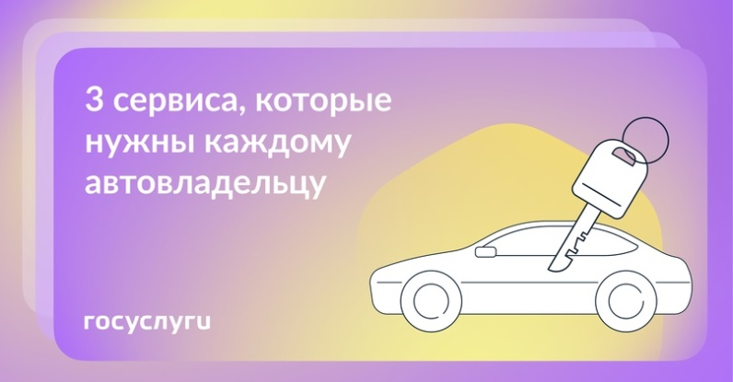
Владелец авто может оспорить автоштраф или оформить продажу машины онлайн. Вот три полезных сервиса для тех, кто за рулем. Сохраните их, чтобы использовать в удобное время.
Проверяйте данные о машине: clck.ru/38f5Fj
Можно проверить перечень своих транспортных средств или узнать важное об авто, которое хотите купить.
Обжалуйте автоштрафы: clck.ru/38f5LW
На Госуслугах можно обжаловать штраф с камер ГИБДД в течение 10 календарных дней. Нужно будет выбрать причину несогласия и приложить доказательства.
Оформляйте договор купли-продажи: clck.ru/33VCe5
Для сделки владелец транспортного средства заполняет договор и направляет его покупателю через Госуслуги для согласования. После подписания обеими сторонами договор считается заключенным — даже без личной встречи.

